2016年上学期东阳中学阶段性检测试卷
（高一地理）
- 选择题（每题只有一个正确答案，每题2分，共70分）
1. 一个国家的人口数量控制目标应该低于人口容量，反映出人口容量具有的特点是
A. 临界性 B. 警戒性 C. 相对性 D. 合理性
浙江是“江南水乡”，但水乡亦愁水。结合漫画“挥汗如雨”，完成2-3题。
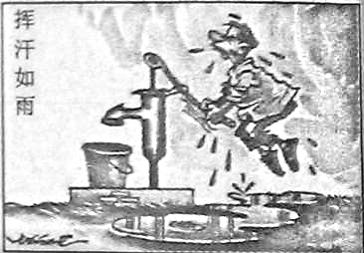
2. 造成浙江省水资源短缺的自然原因是
挥汗如雨
A. 时空分布不均 B. 需求结构不合理
C. 人均拥有量少 D. 生产利用效率低
3. 漫画中人类过度的行为最可能导致
A. 水质下降 B. 地面沉降
C. 降水增多 D. 土壤酸化

4.目前，美国接受一批中国、印度等国的科技人才和著名学者迁入，影响该人口迁移的主
要因素是
A.经济因素 B.政治因素
C.社会文化因素 D.自然环境因素
5. 人口增长的快慢，归根结底取决于
A.养老金制度 B.医疗卫生条件
C.婚姻生育观 D.生产力发展水平
按照联合国的传统标准，一个地区60岁以上老人达到总人口的10%，或65岁老人占总人口的7%，即该地区视为进入老龄化社会。老年人口占总人口的比例越高，人口老龄化程度越高。读图完成6-8题。
人口老龄化“城乡差异转变模型”图
（时间）
城市
农村
Y
0
t₁
t₂
t₃
t₄
T
人口老龄化程度
P

6. 在t₁～t₃阶段，人口老龄化城乡差异主要是因为
A．城市生育水平低 B．城市人口寿命长
C．农村死亡水平高 D．农村劳动力迁出
7. 若某国正处在t₃-t₄阶段，则该国
A．劳动力严重缺乏 B．人口自然增长率高
C．劳动力就业不足 D．人均预期寿命较短
8. 不能有效缓解人口老龄化压力的措施是
A．延长退休年龄 B．控制老年人口数量
- 接受外来移民 D．完善社会保障制度
9.下面四幅图中，能正确反映我国城郊农业发展势头的是：

蔬菜

粮食

粮食

蔬菜
蔬菜

粮食
A B C D

粮食

蔬菜

下图表示某种农产品生产和销售的一般模式，读图完成10—12题：
区域
城区
城市界线
鲜花、蔬菜销售方向
鲜花、蔬菜产区
甲
甲
乙
乙
阶段I
阶段II
图例

10．阶段Ⅰ鲜花和蔬菜产区的主要区位因素是
A.地形平坦 B.气候优越 C.距城区近 D.水源充足
11.阶段Ⅱ鲜花和蔬菜全部从乙输入，其根本原因可能是
A.甲地全部城市化
B.甲地交通条件大大改善
C.乙地人口密度小，劳动力工资水平低
D.乙地生产鲜花和蔬菜的条件好，成本低
12．若甲是北京，乙为广州，则阶段Ⅱ运量最大的季节是

A.春季 B.夏季 C.秋季 D.冬季
下图是产业区位选择模式图，其中线段长短表示影响程度大小，回答13—14题：
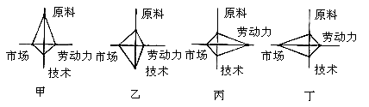

13．下列与甲、乙、丙、丁四图相符的产业是
A.甘蔗制糖、制鞋、微电子、啤酒
B.甘蔗制糖、微电子、制鞋、啤酒
C.甘蔗制糖、制鞋、啤酒、微电子
D.甘蔗制糖、啤酒、微电子、制鞋
14．以下地区与甲、乙、丙、丁四图的匹配正确的是
A.甲—宁夏的毛纺织 B.乙—印刷厂
C.丙—北京中关村的“硅谷” D.丁—精密仪表厂
15. 城市中最广泛的土地利用类型是
A. 商业用地 B. 市政用地
C. 工矿用地 D. 居住用地

下图为 “某农业景观图”，据此完成16～17题。
16.图中采用的农业技术可以
A．提高对太阳光的利用率
B．提高气温，改变农业小气候
C．增加二氧化碳的含量
D．提高作物生长环境的湿度
17.该农业技术能起最大作用的地区是
A．海南省 B．广东省
C．浙江省 D．山东省

小米手机是小米公司研发的高性能发烧级智能手机。坚持“为发烧而生”的设计理念，采用线上销售模式。其较高的性价比得到了很多消费者的青睐。图为小米手机产品链示意图。读图完成18～19题。
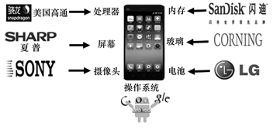

18.图示信息显示的地理现象为
A.工业集聚 B. 工业分散
C. 资源调配 D. 产业调整
19.小米手机零配件的生产来自世界各地，主要原因是
A.获得规模效益 B.降低运输成本
C.获得最佳区位 D.扩大市场份额
我国目前已成为世界第一大网络购物市场。每年11月11日的“光棍节”起源于上世纪90年代的南京高校校园趣味文化，后被国内外大型电子网站演化为全球性的全场打折大促销的网购狂欢节，2014年出现了空前的火爆，天猫“双十一”交易额达到571亿元。据此回答20～21题。
20．2014年“光棍节”这天，王先生在网上为他在异地工作的未婚妻订购了一束玫瑰花。网上购花这种销售模式对鲜切花产业的影响是
A．降低了生产成本 B．改变了生产方式
C．改变了种植模式 D．扩大了销售市场
21．在我国受迅速发展的网络购物市场直接驱动，得到长足发展的产业是
A．商品制造业 B．物流业
C．商品零售业 D．金融业
通过加工玉米叶，可制成易分解的购物袋。完成22—23题。
22．该种购物袋的生产厂应该靠近
A．能源产地 B．消费市场 C．原料产地 D．研发基地
23．以该种购物袋替代目前广泛使用的塑料袋，对环境的直接影响
A．加剧大气污染 B．减轻白色污染
C．减轻酸雨危害 D．促进生物多样性
商业网点的布局越来越考虑交通条件。近年，以沃尔玛、诚达（好又多）为代表的超市进驻厦门市，形成新的商业网点格局。完成24—25题。
24．沃尔玛、诚达两大超市在区位选择上的特点是位于
A．高速公路沿线
B．城市边缘
C．城市交通干线的两端
D．城市交通枢纽或干线的“十字”路口
25．沃尔玛、诚达两大超市区位选择的主要目的是
A．最大范围吸引消费群体
B．为顾客提供最丰富的商品
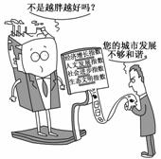
C．有利于提高商品的价格
D．为丰富厦门旅游增添观光景点
26．课题组从“四大维度”出发来设计城市与地区和谐
发展指数，即“经济增长指数”“人文发展指数”“社会
进步指数”和“生态文明指数”。图中城市“越来越胖”
体现了城市发展中存在的问题是
A．城市人口规模不断扩大
B．城市用地规模不断扩大
C．城市环境质量不断下降
D．城市片面追求经济发展，忽视人文、社会、生态建设

该图为“人地关系演变阶段图”。读图完成27～28题。
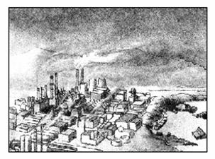
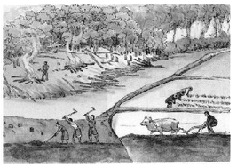
Ⅰ
Ⅱ

27．阶段Ⅰ中人类活动引起的环境问题主要是
①森林破坏 ②水土流失 ③酸雨危害 ④全球变暖
A.①② B.③④ C.①③ D.②④
28．阶段Ⅱ所反映的人地关系思想主要是
A．天命决定一切 B．自然主宰人类
C．人定胜天 D．人类应该与自然和谐
下图为某市某区域一公共自行车租借服务点多日平均借车和还车数量统计图。完成29-30题。
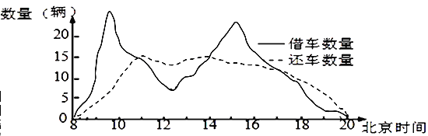
29．图示时间段内该服务点自行车数量增多的时间约有
A．2小时 B．4小时 C．6小时 D．8小时
30．该服务点最可能位于该市的
A．风景区 B．工业区 C．住宅区 D．仓储区
河北省准备将涿州市、涞水县等13个紧邻北京，交通便利的县（市、区），规划为环首都经济圈。完成31—32题。

31．这些地区快速发展的优势区位条件有
①紧邻北京 ②交通便利 ③人口稠密 ④经济发达
A．①② B．①③ C．②③ D．②④
32．与北京市相比，涿州市
A．城市级别高 B．城市规模大
C．服务范围大 D．服务种类少
植被浅沟一般用于城市道路两侧、不透水地面周边和大面积绿地内。读植被浅沟剖面图，完成33-34题。
33. 用植被浅沟替代不透水硬质地面可以削减
A．蒸发 B．地表径流
C．下渗 D．地下径流
34. 城市建设或城市道路改造采用植被浅沟，可以
A．减少城市内涝 B．拓展城市空间
C．缓解交通拥挤 D．提高城市等级
35．珠江三角洲传统的“桑基鱼塘”正逐步转向“花基鱼塘”、“菜基鱼塘”，引起这种变化的主要原因是
A．农业技术的改进 B．劳动力的转移
C．市场需求的变化 D．自然条件的改变

二、非选择题
36．(9分)阅读下列材料，完成(1)～(3)题。
材料一 全国人口普查数据上海和全国对比。
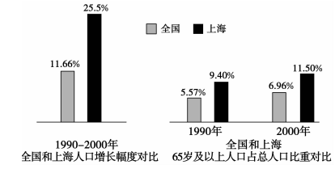
材料二 M市城市人口占总人口的比重变化表。
年份 | 城市人口占总人口的比重(%)
1980 | 25
1990 | 30
2000 | 40
2010 | 55
(1)上海市人口增长幅度快于全国人口平均增长幅度，其主要原因是_______________，这对上海有利的影响有____________________________(至少列两条)。(3分)
(2)材料二反映了该地的城市化速度______________(快、慢)，这个过程中，M市可能出现的城市问题有哪些？(3分)
(3)试说出可以采取哪些措施缓解M市的城市问题。(3分)

37.下图为“某城市规划简图”及近年该城市统计的“人口年龄结构金字塔图”，该市常年盛行东北风，读图回答下列问题。（15分）
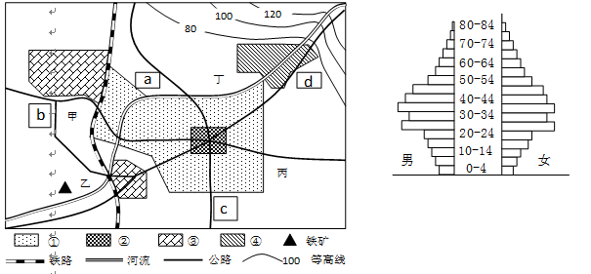
（1）该城市主要功能区包括住宅区、工业区、商业区和文化区，分别写出①、②所代表的功能区。（2分）
（2）a、b、c、d四地宜建高级住宅区的是 ，试说明原因。（3分）

（3）该市计划计划在甲、乙、丙、丁四地中选择一处建设钢铁工业基地，你认为最合适的选址应位于 ，试说明原因。（4分）

（4）根据该城市近期统计的人口年龄构成金字塔图，分析该城市发展的人口优势，并预测30年后该城市面临的人口问题对城市发展的影响。（6分）

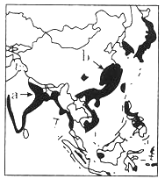
38．读右图，回答相关问题。（6分）
（1）图中黑色区域表示的农业地域类型为_______，该
种农业主要分布在东亚、南亚、东南亚的热
带季风气候区和 气候区。（2分）
（2）指出影响该类农业生产优越的自然条件。（4分）

参考答案：
1 | 2 | 3 | 4 | 5 | 6 | 7 | 8 | 9 | 10 | 11 | 12 | 13 | 14 | 15 | 16 | 17 | 18 | 19 | 20
B | A | B | C | D | D | A | B | A | C | D | D | B | A | D | B | D | B | C | D
21 | 22 | 23 | 24 | 25 | 26 | 27 | 28 | 29 | 30 | 31 | 32 | 33 | 34 | 35
B | C | B | D | A | D | A | C | C | A | A | D | B | A | C

36(9分)(1)人口迁移 提供充足的劳动力；促进第二、第三产业发展，带动经济发展；引进了大批高素质人才
(2)快 环境污染；交通拥挤；住房紧张；社会治安压力增大。
(3)兴建城市新区；兴建卫星城分散城市职能；治理城市环境污染；合理布局城市内部功能分区；完善城市基础设施建设；适当控制人口迁入规模。
37.（15分）
（1）住宅区（1分） 商业区（1分）
（2）d （1分） 靠近文化区；位于盛行风的上风向区；环境优美；污染小；位于河流上游。（2分）
（3）乙 （1分） 位于城市主导风向的下风向；河流下游；接近铁矿资源；接近公路、铁路、河流，交通便利；水源充足等（任答3点得3分）
（4）目前青壮年人口多、劳动力丰富，社会负担较轻（2分） 人口老龄化；劳动力短缺；子女养老负担加重；国防兵源不足；经济负担加重；老人精神孤独、保障不够。（任答4点得4分）
38 (6分) (1）季风水田农业；亚热带季风；（2分）
（2）夏季高温多雨，水热条件优越；地形平坦广阔；土壤深厚肥沃；灌溉水源充足。
（4分）

